1. **APLICACIÓN INFORMÁTICA DE INDICADORES DE PLANTA**

Se ha desarrollado una aplicación para mostrar la situación real y si se cubren los objetivos de cada puesto para garantizar las entregas. Se visualizan unos velocímetros por cada zona de la planta que tienen en cuenta las notificaciones realizadas en SAP y un objetivo definido. Hay una hora y fecha límite por cada gráfico:

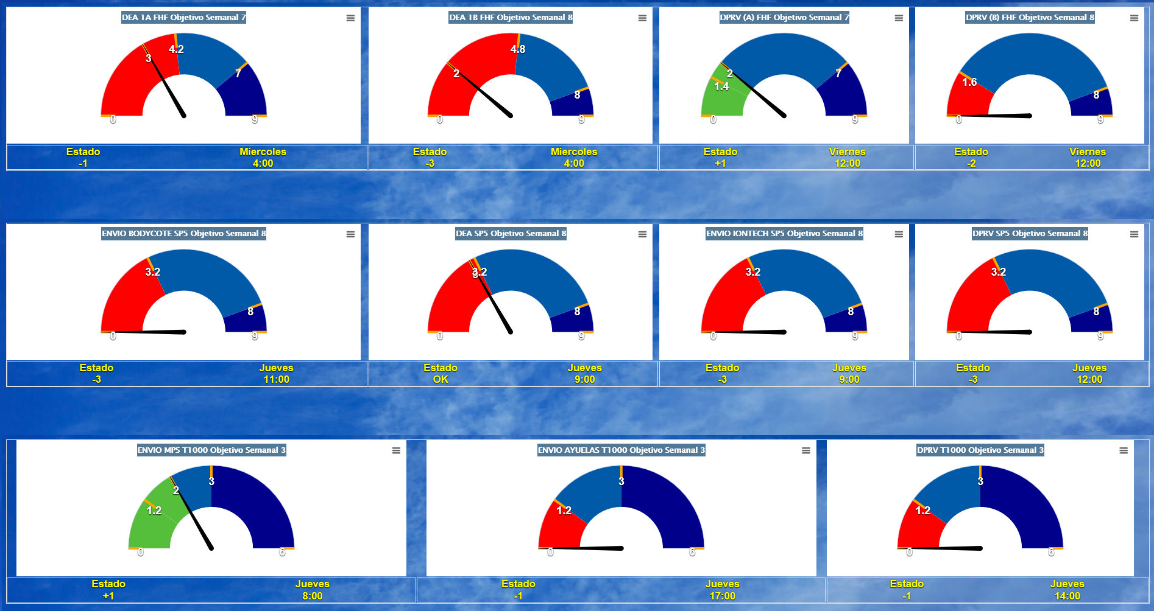

Se puede ver si se va bien con respecto al objetivo semanal y si se va en plazo según el día actual.

Pinchando en el siguiente enlace:

http://srvpw02/ircio

Accedemos a la Administración de la herramienta. Una vez dentro, en la sección de **Contadores**, podemos configurar el número de gráficos a mostrar por zona, el título de cada gráfico, el objetivo, fecha límite, …

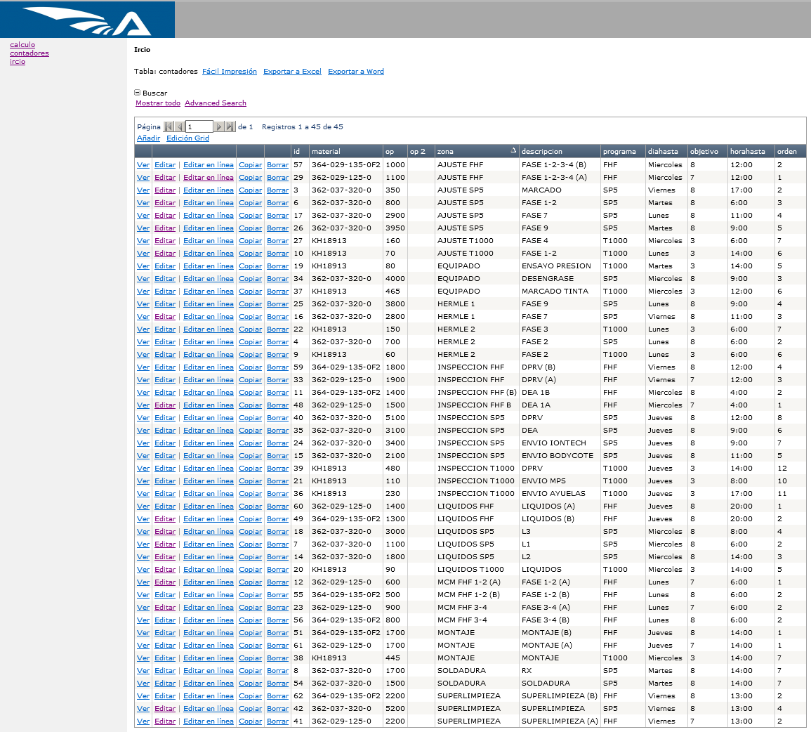

En la actualidad hay 45 registros, se puede Editar, Añadir, Borrar, Copiar y Añadir en Línea.

Con la opción de Edición en Grid se pueden actualizar todos los registros a la vez:

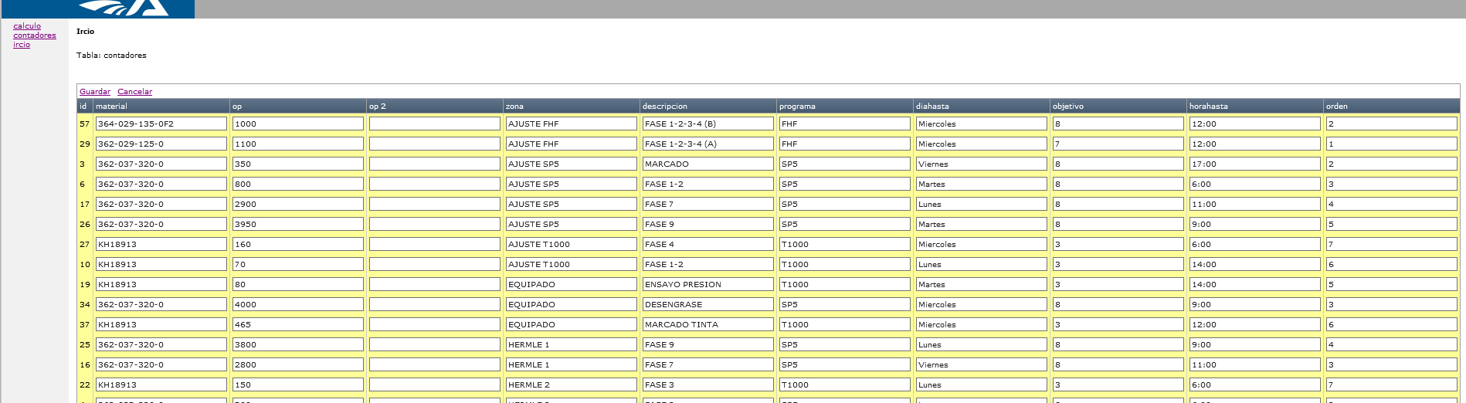

Cada una de las columnas son ordenables.

Por cada registro hay que rellenar estos campos:

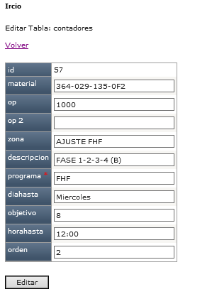

Tanto el campo material, como operación (op) y operación 2 (si está relleno), actúan como filtro para la consulta que devuelve el total de procesos cerrados que alimenta a los gráficos.

En la sección de **Cálculo** vemos los días que se tienen en cuenta para cada gráfico:

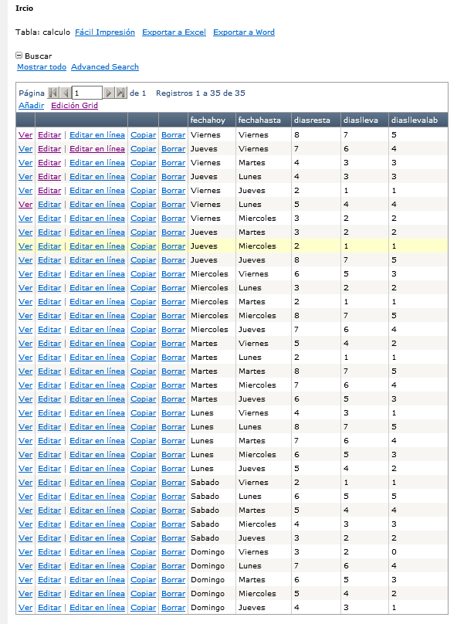

Los diasresta son los días que se van a restar para obtener el total de procesos cerrados.

Los diasllevalab son los días que llevamos trabajados y que sirven para calcular el Estado:



Los diaslleva se usan en los gráficos de mecanizado que están con 5º turno, son días naturales.

En la sección de **Ircio** podemos ver toda la información que se ha importado de SAP.

La información se importa cada hora con el total de operaciones notificadas en los últimos 7 días:

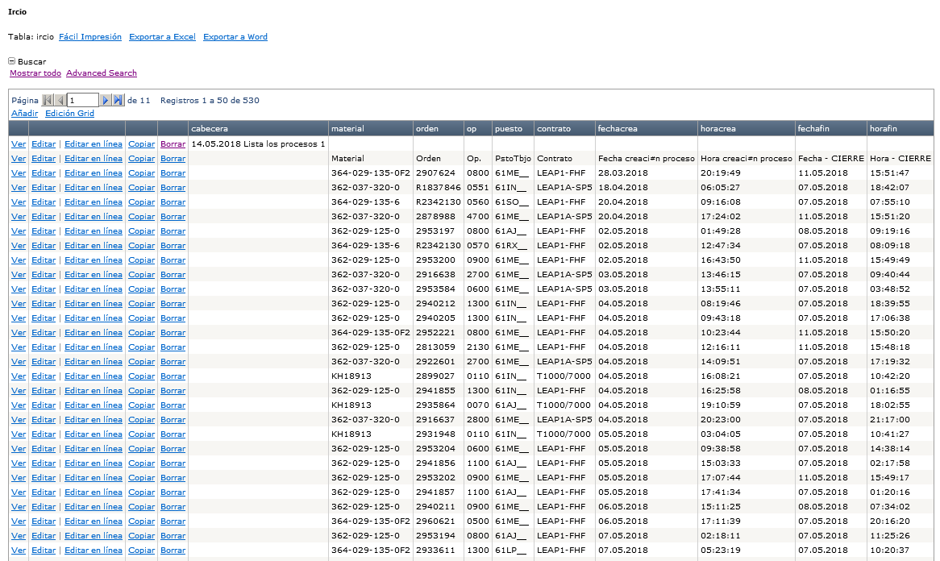

Un ejemplo de gráfico sería este:



Se corresponde con este registro de la sección de Contadores:



Desde aquí podemos cambiar el título, la fecha y hora límite, el objetivo semanal y el orden en el que aparecerá el gráfico dentro de su zona.

Y en la sección de Ircio podemos ver la explicación de por qué el indicador muestra 4, haciendo la siguiente búsqueda:

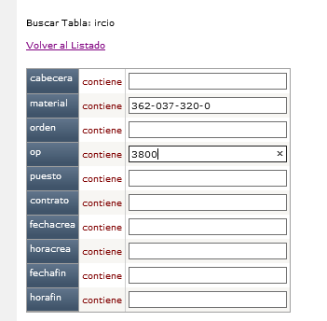

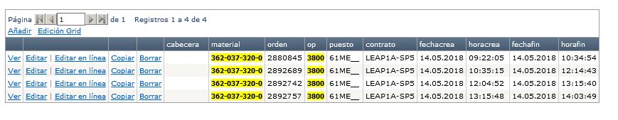

Además comprueba la fecha, todas estas notificaciones de SAP están dentro del rango definido.

Este otro ejemplo:



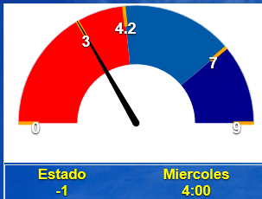

El objetivo semanal es 7, hoy es lunes y la fecha límite es el miércoles.

Como es inspección, son días laborables 7 / 5 = 1,4

En la sección de Cálculo obtenemos el dato de los días a tener en cuenta, tenemos que coger las notificaciones de SAP de los últimos 6 días y para el calcular el Estado llevamos 3 días trabajando:

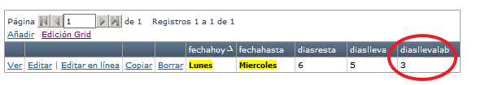

En las zonas de Hermle y MCM se recupera el dato de diaslleva (días naturales), en el resto de zonas se recupera el dato diasllevalab (días laborables).

1,4 * 3 = 4,2

A día de hoy deberíamos llevar hechas 4,2 piezas y sólo se han hecho 3.

El gráfico sale en rojo y el Estado es -1.

Las zonas que se han definido son estas:

MCM  →             <http://srvpw02/ircio/mcm.html>

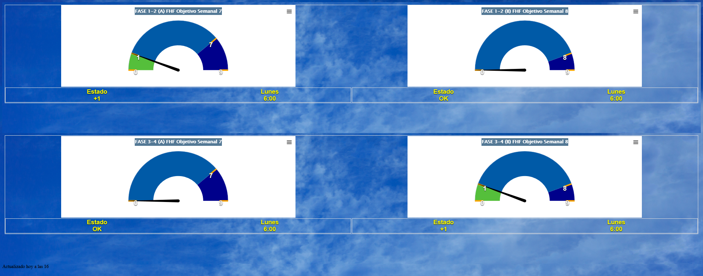

HERMLE →         <http://srvpw02/ircio/her.html>

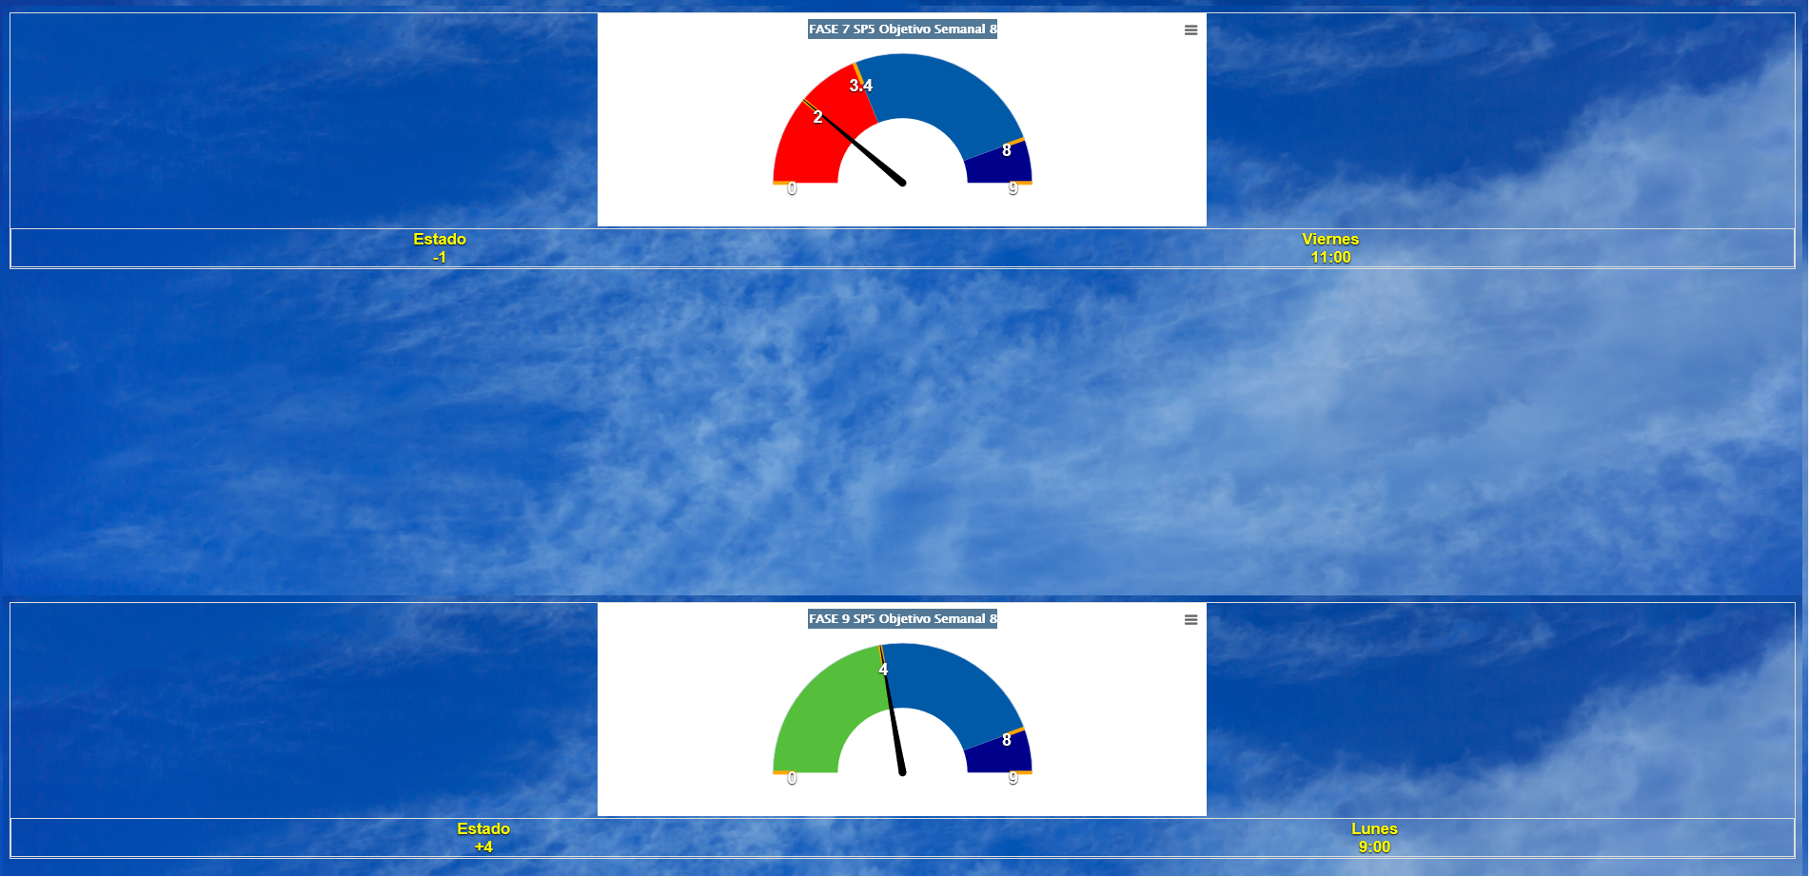

AJUSTE →           <http://srvpw02/ircio/aju.html>

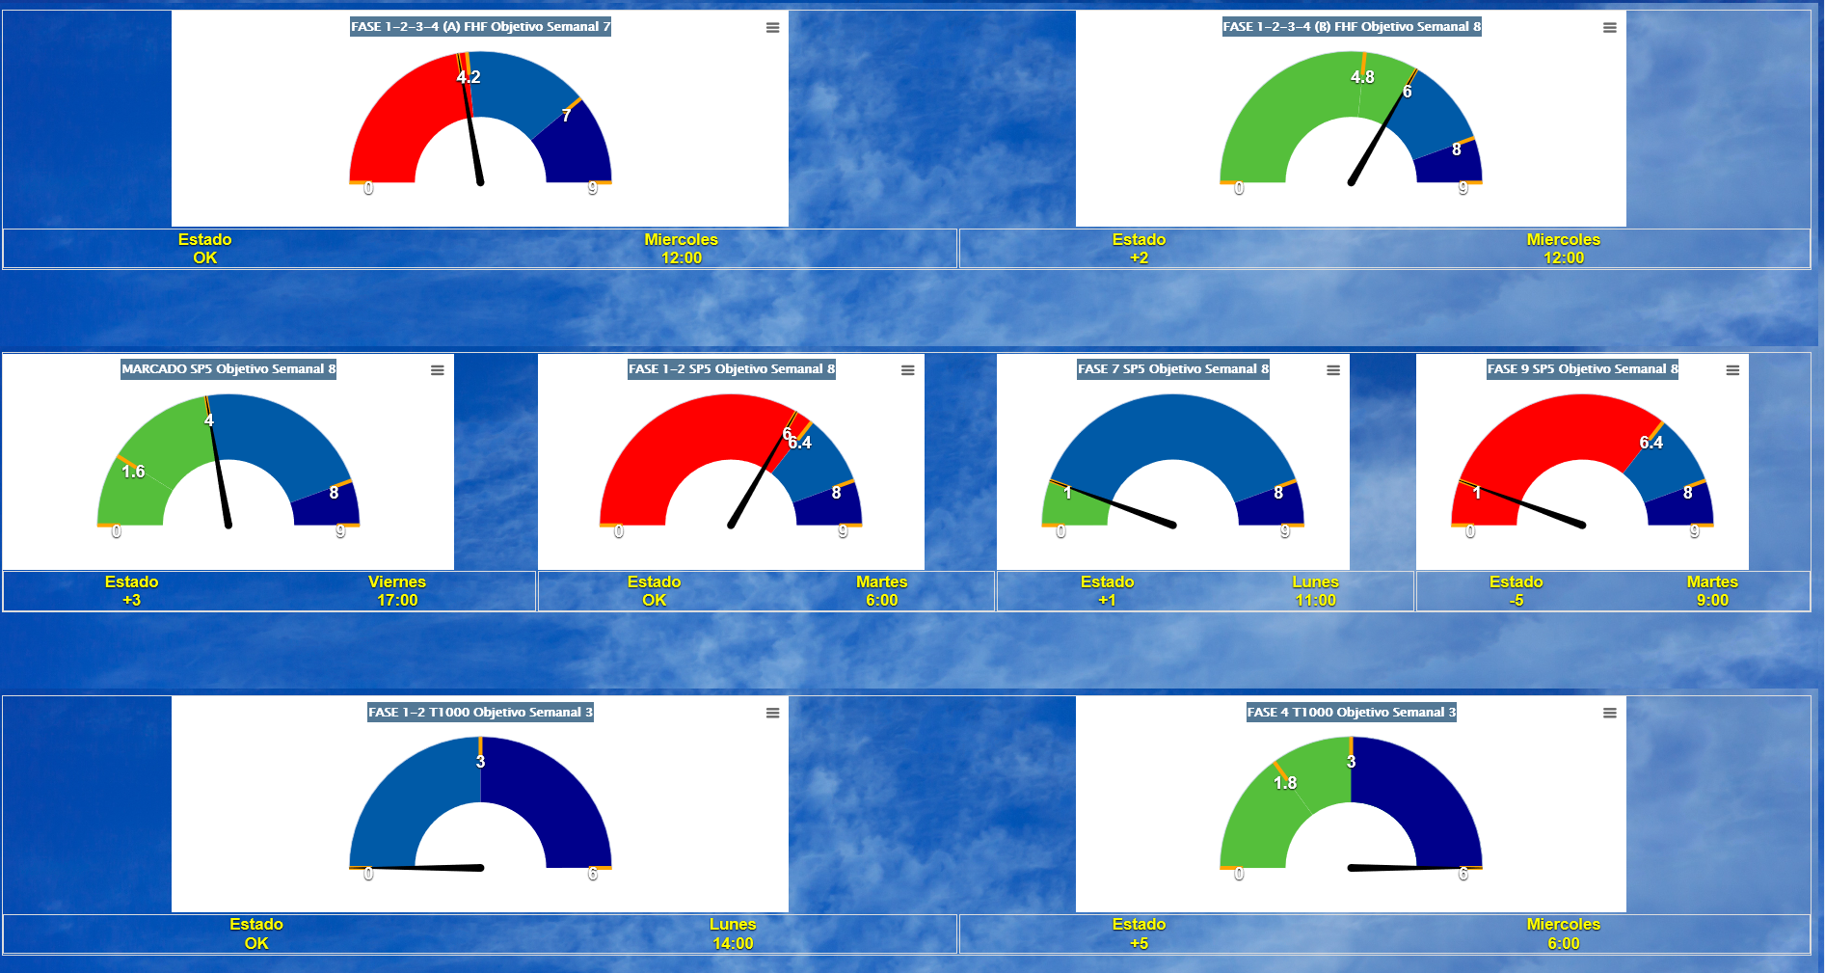

INSPECCION → <http://srvpw02/ircio/ins.html>

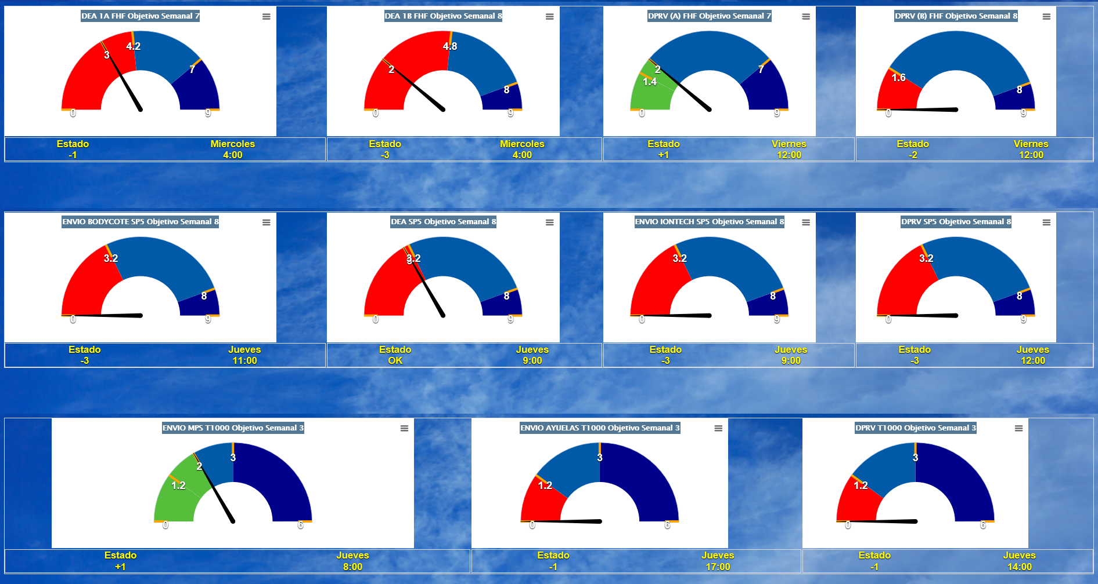

SOLDADURA → <http://srvpw02/ircio/sol.html>

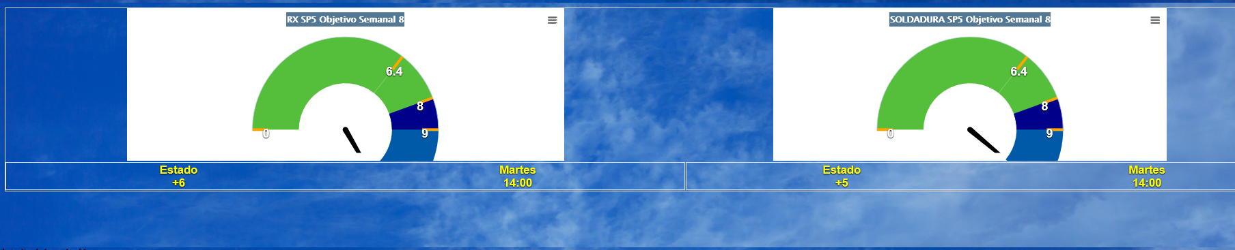

LIQUIDOS →      <http://srvpw02/ircio/liq.html>

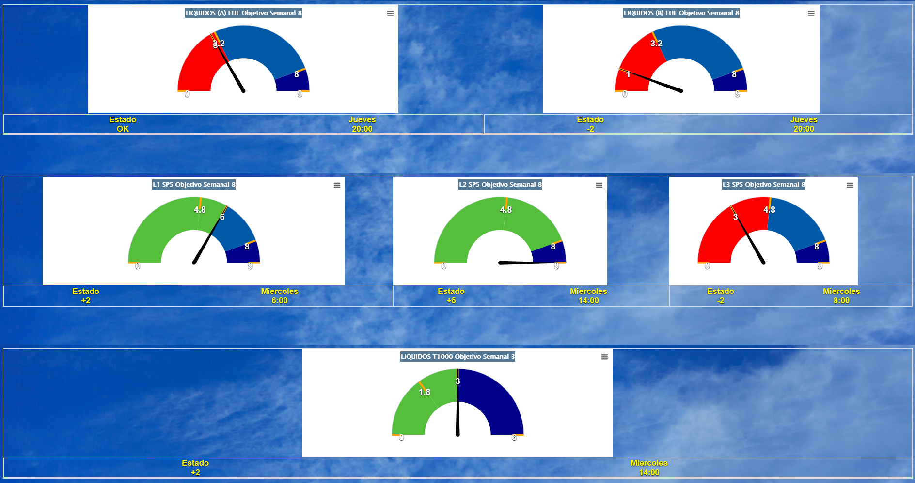

MONTAJE →      <http://srvpw02/ircio/mon.html>

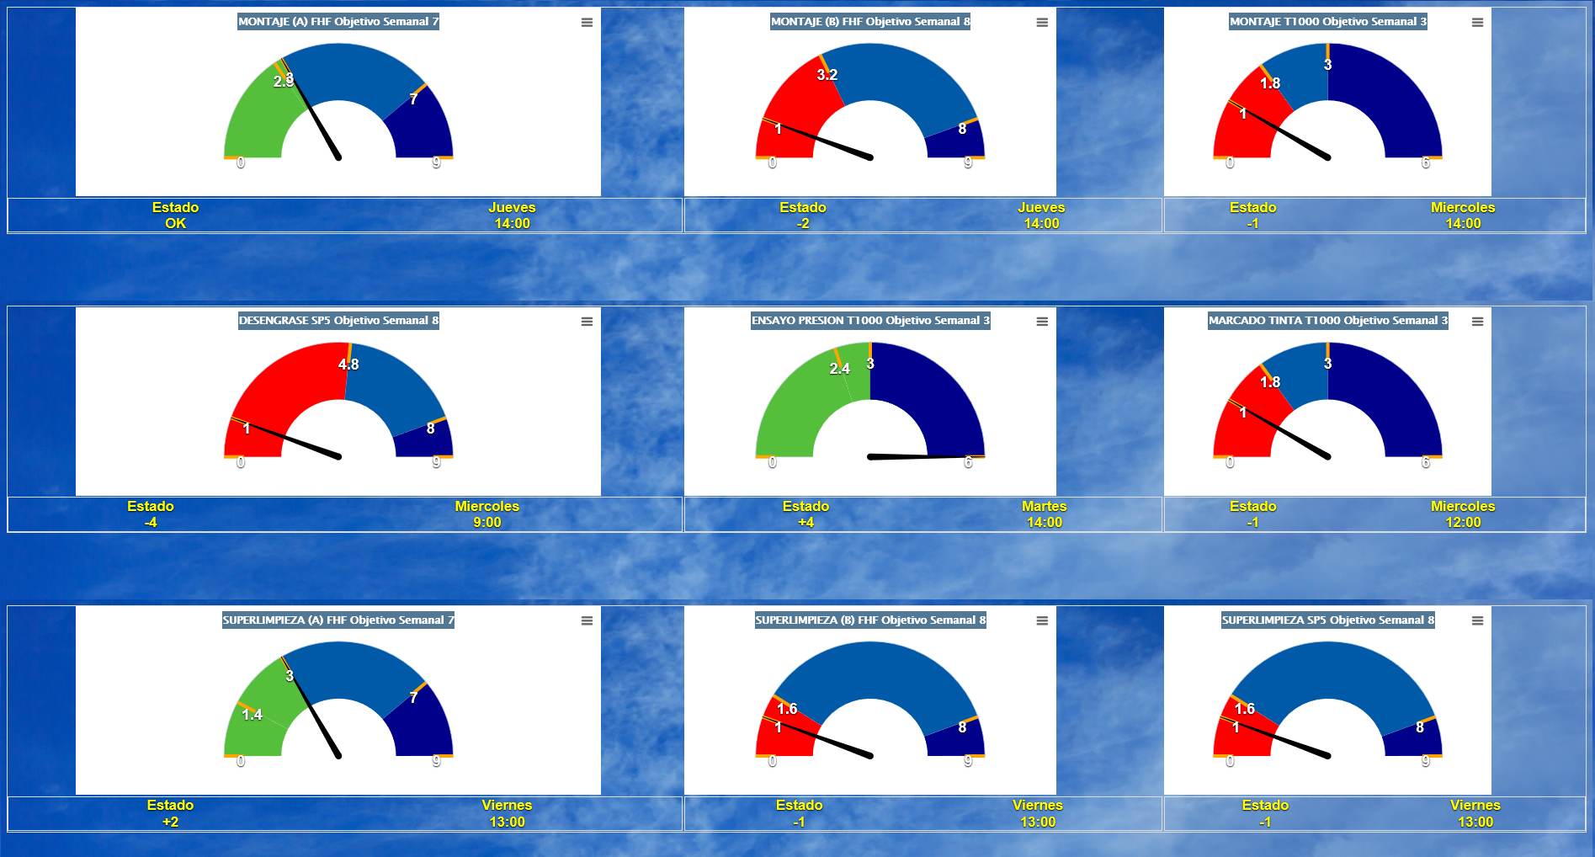

El resultado es HTML para poderse visualizar con el dispositivo de Fractalia y se ajusta a la resolución de cada una de las pantallas colocadas en la planta.

